**АДМИНИСТРАЦИЯ ДЕРЕЗОВСКОГО СЕЛЬСКОГО ПОСЕЛЕНИЯ**

**ВЕРХНЕМАМОНСКОГО МУНИЦИПАЛЬНОГО РАЙОНА ВОРОНЕЖСКОЙ ОБЛАСТИ**

**П О С Т А Н О В Л Е Н И Е**

**от «08» июня 2025 г № 35**

**с. Дерезовка**

**Об утверждении схемы границ прилегающих**

**территорий, находящихся на**

**территории Дерезовскогосельского поселения**

**Верхнемамонского муниципального района**

**Воронежской области**

В соответствии с п. 37 ст.1 Градостроительного кодекса Российской Федерации, Федеральным законом от 06.10.2003 г. № 131–ФЗ «Об общих принципах организации местного самоуправления в Российской Федерации», Законом Воронежской области от 05.07.2018 г. № 108-ОЗ «О порядке определения границ прилегающих территорий в Воронежской области», Приказом Департамента архитектуры и градостроительства Воронежской области от 02.04.2019г. № 45-01-04/35 «Об утверждении формы схемы границ прилегающей территории и требований к ее подготовке», Решением Совета народных депутатов Дерезовского сельского поселения Верхнемамонского муниципального района Воронежской области «Об утверждении Правил благоустройства территории Дерезовского сельского поселения Верхнемамонского муниципального района Воронежской области» от 11.06.2019 г. №12 (с внесенными изменениями от 10.11.2020г.), руководствуясь Уставом Дерезовского сельского поселения администрация Дерезовского сельского поселения

**П О С Т А Н О В Л Я Е Т :**

1. Утвердить схему границ прилегающих территорий на кадастровом плане Дерезовскогосельского поселения Верхнемамонского муниципального района Воронежской области, согласно Приложению к настоящему постановлению.

2. Обнародовать настоящее постановление в порядке, предусмотренном Уставом Дерезовского сельского поселения Верхнемамонского муниципального района Воронежской области и разместить на официальном сайте администрации Дерезовского сельского поселения Верхнемамонского муниципального района Воронежской области в информационно**-**телекоммуникационной сети «Интернет»»https://derezovskoe-r20.gosweb.gosuslugi.ru/

3.Контроль за исполнением настоящего постановления оставляю за собой.

ГлаваДерезовского

сельского поселения И.Б. Бунеева

|  |  |
| --- | --- |
|  | **УТВЕРЖДЕНА:**  Постановлением администрации Дерезовского  сельского поселения Верхнемамонского  муниципального района Воронежской области  от «08»июля 2025 г. № 35  «Об утверждении схемы границ прилегающих территорий, находящихся на территории Дерезовского сельского поселения Верхнемамонского, муниципального района Воронежской области» |

**Схема границ прилегающих территорий**

**Дерезовского сельского поселения Верхнемамонского муниципального района Воронежской области**

|  |  |  |  |
| --- | --- | --- | --- |
| **Условный номер прилегающей территории** | **Идентификационное обозначение объекта, в отношении которого устанавливается прилегающая территория** | **Адрес здания, строения, сооружения, земельного участка** | **Кадастровый номер** |
| ПТ-725 | ОКС- 725 | х. Донской,ул.Пролетарская, д 2 | 36:06:0400003:145 |
| ПТ-726 | ЗУ- 726 | х. Донской, ул. Пролетарская, д2/1 | 36:06:0500002:112 |
| ПТ-727 | ОКС-727 | х. Донской, ул. Пролетарская, д 4 | 36:06:0500002:153 |
| ПТ-728 | ОКС-728 | х. Донской, ул. Пролетарская, д 6 | 36:06:0500002:158 |
| ПТ-729 | ЗУ-729 | х. Донской, ул. Пролетарская, 8/1 | 36:06:0500002:111 |
| ПТ-730 | ОКС-730 | х. Донской, ул. Пролетарская, д 10 | 36:06:0500002:167 |
| ПТ-731 | ОКС-731 | х. Донской, ул. Пролетарская, д 12 | 36:06:0400003:144 |
| ПТ-732 | ЗУ-732 | х. Донской, ул. Пролетарская, 18 | 36:06:0500002:98 |
| ПТ-733 | ЗУ -733 | х. Донской, ул. Пролетарская, 20 | 36:06:0500002:99 |
| ПТ-734 | ЗУ-734 | х. Донской, ул. Пролетарская, 14 | 36:06:0500002:171 |
| ПТ-735 | ЗУ-735 | х. Донской, ул. Пролетарская, 16 | 36:06:0500002:176 |
| ПТ-736 | ЗУ-736 | х. Донской, ул. Пролетарская, 40 | 36:06:0500002:117 |
| ПТ-737 | ОКС-737 | х. Донской, ул. Пролетарская, д 33 | 36:06:0500002:164 |
| ПТ-738 | ОКС-738 | х. Донской, ул. Пролетарская, д 25 | 36:06:0500002:145 |
| ПТ-739 | ОКС-739 | х. Донской, ул. Пролетарская, д 27 | 36:06:0500002:123 |
| ПТ-740 | ОКС-740 | х. Донской, ул. Пролетарская, д 23 | 36:06:0500002:141 |
| ПТ-741 | ЗУ -741 | х. Донской, ул. Пролетарская, д 23 | 36:06:0500002:4 |
| ПТ-742 | ОКС -742 | х. Донской, ул. Пролетарская, д 21 | 36:06:0500002:151 |
| ПТ-743 | ОКС-743 | х. Донской, ул. Пролетарская, д 45 | 36:06:0500002:416 |
| ПТ-744 | ОКС-744 | х. Донской, ул. Высокая, д 2 | 36:06:0500002:154 |
| ПТ-745 | ОКС-745 | х. Донской, ул. Высокая, д 4 | 36:06:0500002:156 |
| ПТ-746 | ЗУ-746 | х. Донской, ул. Высокая, 6 | Не стоит на кадастровом учете |
| ПТ-747 | ОКС-747 | х. Донской, ул. Высокая, д 8 | 36:06:0500002:161 |
| ПТ-748 | ОКС-748 | х. Донской, ул. Высокая, д 10 | 36:06:0500002:170 |
| ПТ-749 | ОКС-749 | х. Донской, ул. Высокая, д 12 | 36:06:0500002:143 |
| ПТ-750 | ОКС-750 | х. Донской, ул. Высокая, д 14 | 36:06:0500002:132 |
| ПТ-751 | ЗУ-751 | х. Донской, ул. Высокая, д 16 | 36:06:0500002:128 |
| ПТ-752 | ОКС-752 | х. Донской, ул. Высокая, д 3 | 36:06:0500002:172 |
| ПТ-753 | ОКС-753 | х. Донской, ул. Высокая, д 5 | 36:06:0500002:115 |
| ПТ-754 | ОКС-754 | х. Донской, ул. Высокая, д 7 | 36:06:0500002:126 |
| ПТ-755 | ОКС-755 | х. Донской, ул. Высокая, д 9 | 36:06:0500002:169 |

**СХЕМА ГРАНИЦ ПРИЛЕГАЮЩИХ ТЕРРИТОРИЙ ДЕРЕЗОВСКОГО СЕЛЬСКОГО ПОСЕЛЕНИЯ ВЕРХНЕМАМОНСКОГО МУНИЦИПАЛЬНОГО РАЙОНА ВОРОНЕЖСКОЙ ОБЛАСТИ (Графическая часть)х. Донской ул. Пролетарская.**

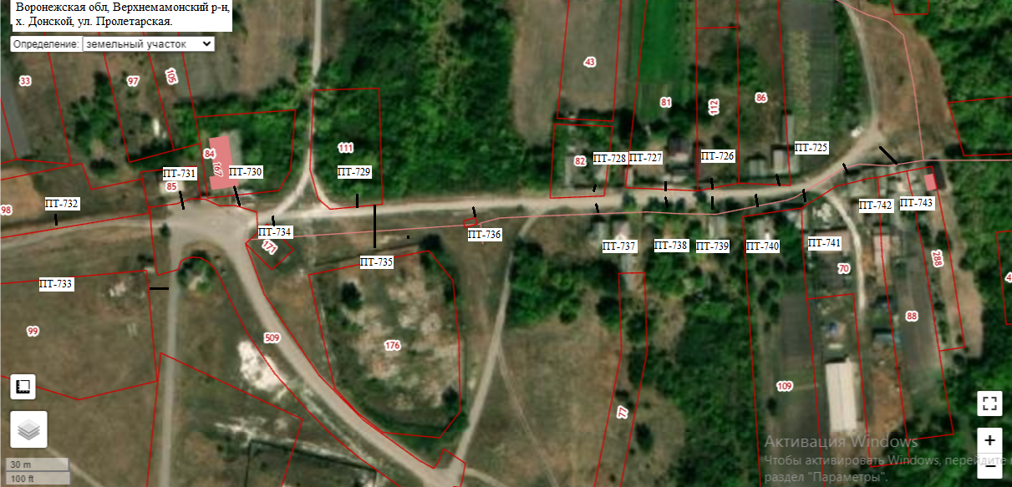

|  |  |  |
| --- | --- | --- |
| ПТ-725-3м | ПТ-734-5м | ПТ-743-4м |
| ПТ-726-3м | ПТ-735-15м |  |
| ПТ-727-2м | ПТ-736-5м |  |
| ПТ-728-3м | ПТ-737-4м |  |
| ПТ-729-3м | ПТ-738-5м |  |
| ПТ-730-9м | ПТ-739-5м |  |
| ПТ-731-5м | ПТ-740-5м |  |
| ПТ-732-7м | ПТ-741-5м |  |
| ПТ-733-7м | ПТ-742-4м |  |

**Условные обозначения:**

|  |  |
| --- | --- |
| **----** | **внешняя граница прилегающей территории** |
| **/ /** | **прилегающая территория** |
| **ПТ** | **условный номер прилегающей территории** |

**СХЕМА ГРАНИЦ ПРИЛЕГАЮЩИХ ТЕРРИТОРИЙ ДЕРЕЗОВСКОГО СЕЛЬСКОГО ПОСЕЛЕНИЯ ВЕРХНЕМАМОНСКОГО МУНИЦИПАЛЬНОГО РАЙОНА ВОРОНЕЖСКОЙ ОБЛАСТИ (Графическая часть) х. Донской, ул. Высокая.**

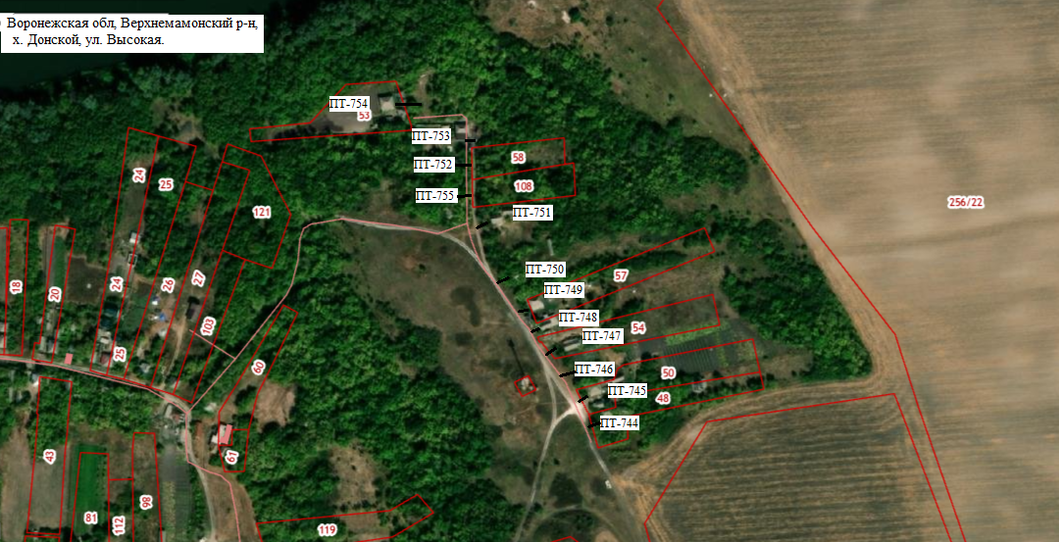

|  |  |  |
| --- | --- | --- |
| ПТ-744-8м | ПТ-749-9м | ПТ-754-10м |
| ПТ-745-8м | ПТ-750-10м | ПТ-755-12м |
| ПТ-746-13м | ПТ-751-10м |  |
| ПТ-747-12м | ПТ-752-2м |  |
| ПТ-748-6м | ПТ-753-3м |  |

**Условные обозначения:**

|  |  |
| --- | --- |
| **----** | **внешняя граница прилегающей территории** |
| **/ /** | **прилегающая территория** |
| **ПТ** | **условный номер прилегающей территории** |